Урок технологии в 4 б классе Учитель: Алешина О.Н.
Тема: Организация проектной деятельности.
Цель деятельности учителя: формировать навык практической деятельности.
Планируемые результаты:
Предметные: формировать умение у учащихся работать по алгоритму; закрепить навык работы с бумагой; развивать внимание, память, мышление.
Личностные: воспитывать бережное отношение к своему здоровью, чувство коллективизма, культуру поведения на уроке; воспитывать самостоятельность, ответственное отношение к выполняемой работе, умение оценивать свой труд, воспитывать активную личность.
Используемые технологии: технологии дистанционного обучении, здоровьесберегающие технологии, ИКТ - технологии, технологии проектной деятельности.
Не забудьте выполнить упражнения для осанки.

Работа над проектом «Оригами из пластилиновой бумаги».

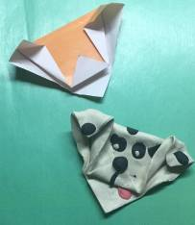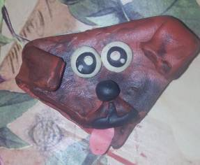


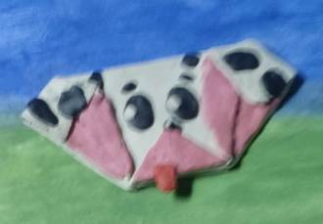

Работа над проектом «Мозаика из бумажных сердечек»